# 实验一 需求分析

1. **实验目的**
   * + 1. 通过完成一个完整的软件项目，掌握软件项目管理的方法和技术。针对小组项目进行软件需求分析，并撰写相应的软件需求说明书。
       2. 通过需求分析掌握软件项目的范围管理，能进行相应的WBS分解。
       3. 回顾结构化或面向对象的分析方法。
2. **实验内容与步骤**

**WBS**

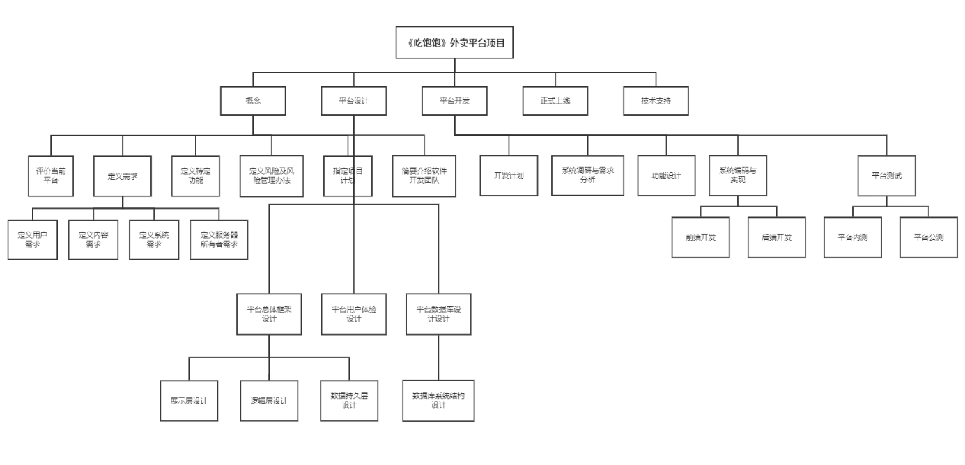

2.1项目任务

1.对现有的外卖软件进行调查，研究人们对外卖软件的需求，了解该软件需要有什么功能，如何给用户带来体验感，让每个人成为我们外卖平台软件的忠实用户，给公司带来巨大收益。

2.明确软件主体，对于该软件，有三大主体:①用户②商家③骑手。

3.对每个主体的活动进行详细分析，每个主体的活动如下：

**用户： 商家：**

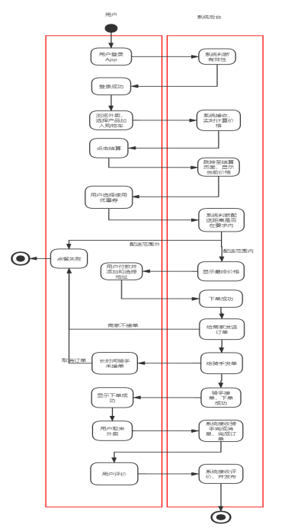 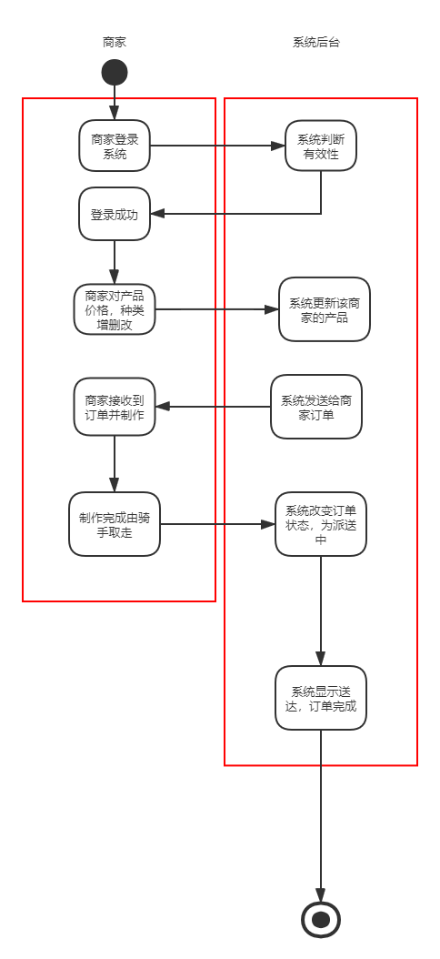

**骑手：**

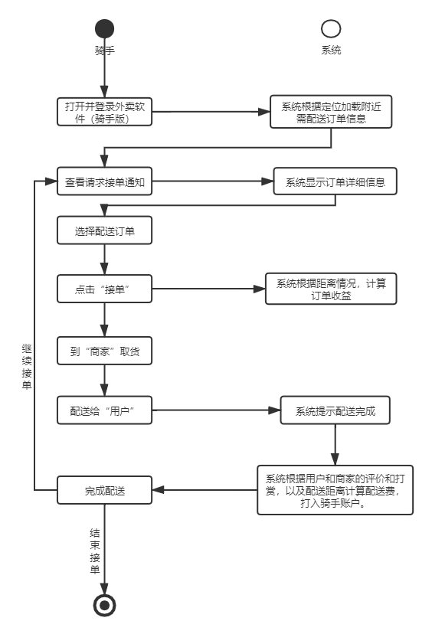

1. 根据每个主体的活动，画出E-R图，分析相对应的关系。
2. 分析每个主体的活动，编程对应的模块来实现所需功能。
3. 在开发软件的过程中，要及时发现问题，对于不同的看法，相互讨论交流，进而解决问题，减少对后期软件开发工作的不利影响。
4. 初步实现外卖平台软件的开发，对每个模块进行整理和合并，并且优化各个模块，达到美化目的，产生第一个雏形软件。
5. 对该项目软件整体代码优化，并进行最后的软件测试，检查该软件是否存在问题。
6. 进行项目相关的收尾工作。
7. 完成项目。

**3.需求分析**

3.1.用户需求分析

|  |  |  |  |  |
| --- | --- | --- | --- | --- |
| **用户类型:** | 学生群体 | 职场群体 | 其余人员 | 其余特殊需要群体 |
| **用户占比分析：** | >30% | >50% | 较少 | 较少 |
| **需求动机分析:** | 食堂相对人较多或者路程较远不愿意去食堂就餐 | 午休或者下午休息时间较少,人较疲惫不愿意出去外面就餐 | 不愿意自己做饭/外出就餐不便/其余特殊情况 | 如健身人群，希望食用低卡路里或者高蛋白质等特殊类别食物. |
| **使用场合分析:** | 寝室 | 公司 | 家/室外等 | 家/健身房/运动场所 |
| **产品需求分析：** | 一般寻常饭菜 | 一般寻常饭菜 | 一般寻常饭菜 | 特殊菜类(蛋白质/维生素/碳水) |
| **产品态度分析:** | 较为赞同，满意.喜欢外卖的便捷式服务 | 较为赞同，满意.喜欢外卖的便捷式服务 | 相对可能不满意,认为外卖相对不是很健康. | 中等态度.认为外卖可以方便在外不便时补充自己的需求，但部分群体还是认为自己搭配的会更加健康。 |
| **使用行为分析:** | 通常点单价格在20元左右 | 通常点单价格在40元左右 | 通常点单价格分布不等 | 通常在60~80元之间 |
| **使用频率分析:** | 1~2次/日 | 2~3次/日 | 1次/几日 | 1次/日 |
| **利润潜力分析:** | 使用人群较多，且使用频率较高，有较大利润潜力 | 使用人群多，且使用频率高，点单价格较高，具有很大利润潜力 | 使用人群较少，且频率很低，潜力较小 | 使用人群较少，频率一般，潜力一般 |

**总结：** 外卖用户使用群体相对较为固定，绝大部分基本上都是学生群体和职场群体，且使用的地点相对较为固定，所以其实在特定地区对特定人群为主体提供相关的配套的服务会有较大的一个利润潜力，对于其他部分的用户，因为相对而言用户群体数量较少，所以需要提供的服务相对可以简化一点，进行简单覆盖使用即可.

3.2业务需求分析

随着生活水平日益提高，科技快速发展，都市快节奏生活的存在，网上订餐已经成为人们生活的一部分，甚至学生们到学校食堂用餐也免不了长时间的排队等待，去晚了甚至吃不上自己爱吃的菜品。因此网上订餐即叫外卖成为了大家的第二个选择。网上订餐已成趋势，正在快速发展，为了顾客的满意度，商家的盈利，完善订餐系统刻不容缓。

3.2.1业务描述

|  |  |  |  |
| --- | --- | --- | --- |
| **业务需求** | **业务目的** | **业务目标** | **衡量标准** |
| 做一个实现较全面外卖功能的网站 | 便捷客户生活，更加方便的订餐 | 平台使用人数、日活跃量较高 | 日活跃量、订单量 |

3.2.2业务计划

我们将针对外卖平台的用户特性，设计相应的功能吸引用户，满足用户需求。在实现功能的同时大力宣传我们的产品以达到软件发布时有足够的用户使用。

3.3.功能需求分析

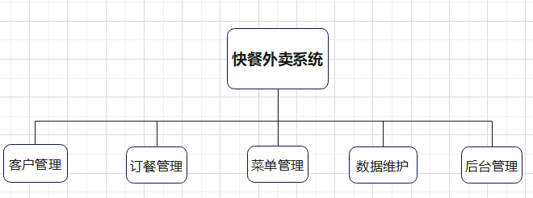

3.3.1.客户管理

1)增删客户：管理员可以对客户进行添加或删除操作。

2)查看客户订餐信息：管理员可以对客户查看其订餐信息。

3)修改密码：客户可以自己修改其密码。

4)查看订餐状态：客户可以查看自己订餐的信息和相关的记录。

5)提交订单：客户提交自己的订单。

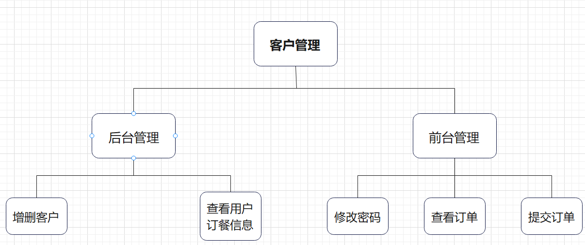

3.3.2.订餐管理

1)订单表：客户填写订单。

2)取消订单：客户由于临时有事，可以在半小时内取消订单。若后台没有客户所需的订餐将在两分钟之内告诉用户。

3)订单查询：管理员可以查看订单情况。

4)订单汇总：管理员根据订单情况进行汇总，分为已派送订单，正在派送订单和金额汇总。

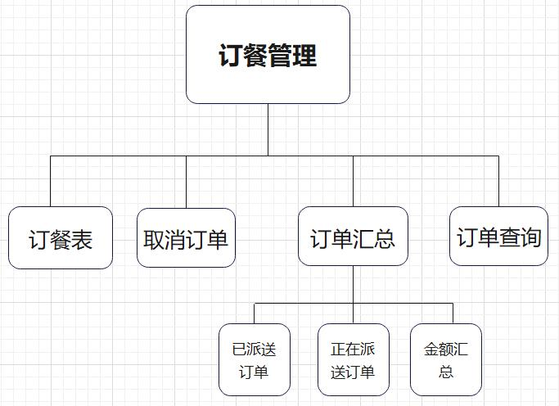

3.3.3.菜单管理

1)菜单目录：客户可以选择的菜单名。

2)增加菜名：管理员增加菜名供客户选择，可以记录客户在查询时没有的菜。

3)删除菜名：管理员可以删除一些不太受欢迎的菜。

4)更改菜单：管理员可以更新菜单，更改库存及售价等。

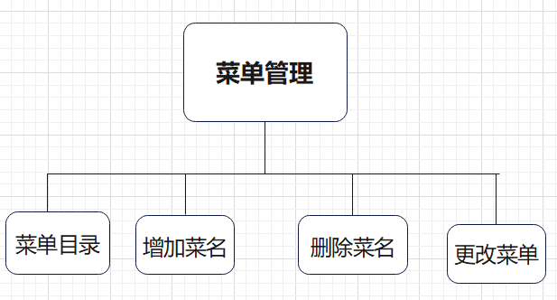

3.3.4.数据维护

1)添加数据：管理员对数据库中添加数据。

2)删除数据：管理员对数据库中删除数据。

3)查询数据：管理员对数据库中查询数据。

4)更新数据：当数据有改变时及时更新数据。

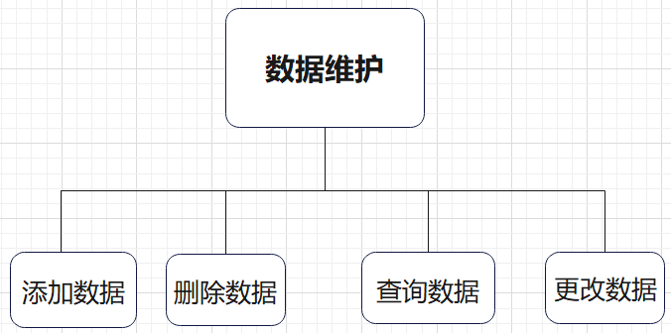

3.3.5后台管理

1)接受订单：管理员对于订单进行接受。

2)处理订单：若新订单有效则通知餐厅厨房并准备派送。

3)派送人员：分配人员送外卖，货到收款。

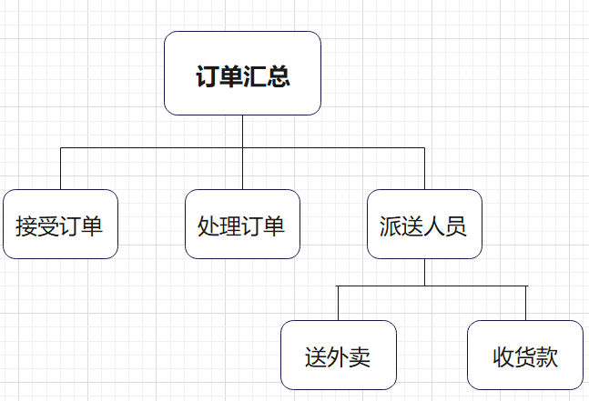

1. **实验结论**